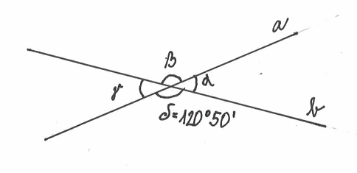
Úhly
- Vypočítej velikosti zbývajících úhlů zobrazených na obrázku.
- Vypočítej velikosti zbývajících úhlů zobrazených na obrázku.
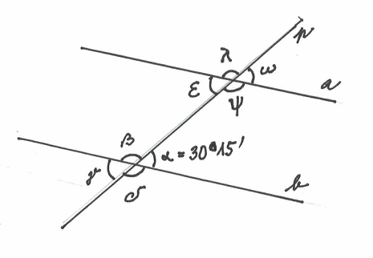
- β´´ = 128⁰ 15´, vypočítej velikosti zbývajících úhlů zobrazených na obrázku.

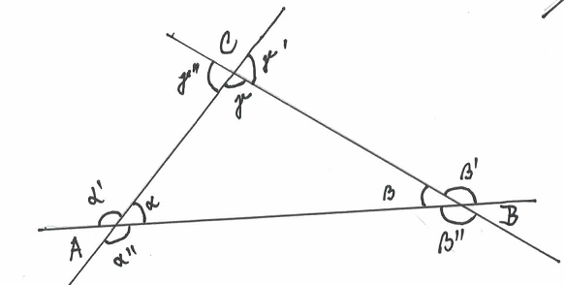
- Vypočítej velikosti zbývajících úhlů na obrázku.

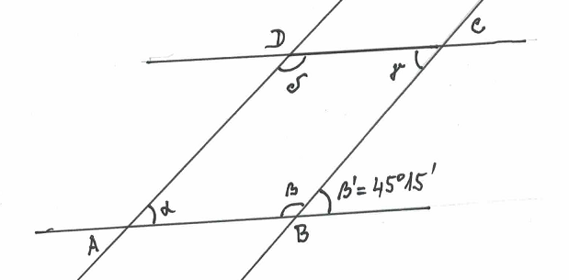
- Vypočítej velikost úhlu ω.

